2024’ün ilk 8 ayında kurulan şirket sayısı, geçen yılın aynı dönemine göre %14,2 azaldı.
- 2024’ün ilk 8 ayında, 2023’ün ilk 8 ayına göre kurulan şirket sayısı %14,2 kurulan gerçek kişi ticari işletme sayısı %28,6 kurulan kooperatif sayısı %13,2 azalmıştır.
- 2024’ün ilk 8 ayında, 2023’ün ilk 8 ayına göre kapanan şirket sayısı %25,4 kapanan kooperatif sayısı %5,2 artmış olup, kapanan gerçek kişi ticari işletme sayısında %36,1 azalış olmuştur.
Kurulan şirket sayısında geçen yılın aynı ayına göre %11,7 azalış oldu.
- Ağustos 2024’te, Ağustos 2023’e göre kurulan şirket sayısı %11,7 kurulan kooperatif sayısı %38,4 kurulan gerçek kişi ticari işletme sayısı %5,1 azalmıştır.
- Ağustos 2024’te, kapanan şirket sayısı 2023 yılının aynı ayına göre %5,7 oranında artmış olup kapanan kooperatif sayısı %18,7 kapanan gerçek kişi ticari işletme sayısında %28,6 azalış olmuştur.
Ağustos 2024’de kurulan kooperatiflerin sayısında bir önceki aya göre %21,4 azalış oldu.
- Bir önceki aya göre kurulan şirket sayısı %4,5 kurulan gerçek kişi ticari işletme sayısı %0,6 kurulan kooperatif sayısı %21,4 oranında azalmıştır.
- Bir önceki aya göre kapanan şirket sayısı %37,5 kapanan gerçek kişi ticari işletme sayısı %28,7 kapanan kooperatif sayısında %39 azalış gerçekleşmiştir.
2024 Ağustos Ayı Genel Görünümü
İLAN  TÜRÜ | ŞİRKET  TÜRÜ | AĞUSTOS 2024 | TEMMUZ  2024 | Bir Önceki Aya Göre Değişim (%) | AĞUSTOS 2023 | Bir Önceki Yılın Aynı Ayına Göre Değişim (%) | OCAK- AĞUSTOS  (8 Aylık)
 |  |  |  |  |  |  | 2023 | 2024 | Değişim (%)
Kurulan* | Şirket | 9.272 | 9.713 | -4,5 | 10.503 | -11,7 | 83.504 | 71.661 | -14,2
Kurulan* | Kooperatif | 210 | 267 | -21,4 | 341 | -38,4 | 2.066 | 1.793 | -13,2
Kurulan* | Ger.Kişi Tic.İşl. | 1.260 | 1.268 | -0,6 | 1.328 | -5,1 | 13.260 | 9.462 | -28,6
Tasfiye | Şirket | 2.867 | 2.902 | -1,2 | 2.412 | 18,9 | 16.941 | 17.944 | 5,9
Tasfiye | Kooperatif | 102 | 251 | -59,4 | 82 | 24,4 | 604 | 788 | 30,5
Kapanan | Şirket | 1.806 | 2.889 | -37,5 | 1.709 | 5,7 | 13.268 | 16.634 | 25,4
Kapanan | Kooperatif | 61 | 100 | -39,0 | 75 | -18,7 | 524 | 551 | 5,2
Kapanan | Ger.Kişi Tic.İşl. | 1.062 | 1.490 | -28,7 | 1.488 | -28,6 | 17.185 | 10.987 | -36,1

Ağustos 2024’te tüm illerde şirket kuruluşu gerçekleşmiştir.
- 2024 yılı Ağustos ayında kurulan toplam 9.482 şirket ve kooperatifin %85,9’u limited şirket, %11,9’u anonim şirket, %2,2’si ise kooperatiftir. Şirket ve kooperatiflerin %35,9’u İstanbul, %11,1’i Ankara, %7,1’i İzmir’de kurulmuştur.
- Bu ay tüm illerde şirket kuruluşu gerçekleşmiştir.

Ağustos 2024’te kurulan şirketlerin sermayelerinin toplamı, bir önceki aya göre %7,9 oranında azaldı.

- 2024 yılında toplam 73.454 şirket ve kooperatif kurulmuştur. Bu dönemde kurulan toplam 63.457 limited şirket, toplam sermayenin %71,0’ını, 8.198 anonim şirket ise %29,0’ını oluşturmaktadır. Ağustos ayında kurulan şirketlerin sermayelerinin toplamı, Temmuz ayına göre %7,9 oranında azalmıştır.
2024 Ağustos Ayı Şirket Türlerine Göre Şirket Kuruluşları
 |  | Şirket Türleri |  |  |  |  | Genel Toplam
 |  | Anonim | Kollektif | Komandit | Limited | Kooperatif | Genel Toplam
HAZİRAN 2024 | Sayı | 785 | 1 |  | 5.820 | 153 | 6.759
HAZİRAN 2024 | Sermaye (TL) | 7.819.551.371 | 60.000 |  | 13.860.561.000 |  | 21.680.172.371
TEMMUZ 2024 | Sayı | 1.108 |  |  | 8.605 | 267 | 9.980
TEMMUZ 2024 | Sermaye (TL) | 11.930.510.800 |  |  | 17.404.629.425 |  | 29.335.140.225
AĞUSTOS 2024 | Sayı | 1.127 | 1 |  | 8.144 | 210 | 9.482
AĞUSTOS 2024 | Sermaye (TL) | 9.514.332.978 | 1.000.000 |  | 17.506.713.800 |  | 27.022.046.778
2024 TOPLAM | Sayı | 8.198 | 6 |  | 63.457 | 1.793 | 73.454
2024 TOPLAM | Sermaye (TL) | 52.232.025.232 | 3.240.000 |  | 128.061.292.050 |  | 180.296.557.282

Ağustos 2024’te şirket ve kooperatiflerin 3.096’sı ticaret, 1.373’ü imalat ve 1.258’si inşaat sektöründe kurulmuştur. 439 gerçek kişi ticari işletmesi ise inşaat sektöründe kuruldu.
- Ağustos 2024’te şirket ve kooperatiflerin 3.096’sı ticaret, 1.373’ü imalat ve 1.258’si inşaat sektöründe kurulmuştur. Ağustos 2024’te kurulan gerçek kişi ticari işletmelerinin; 439’u inşaat, 407’si toptan ve perakende ticaret motorlu taşıtların ve motosikletlerin onarımı, 101’i imalat sektöründedir.
- Bu ay kapanan şirket ve kooperatiflerin; 650’si toptan ve perakende ticaret, motorlu taşıtların ve motosikletlerin onarımı, 240’ı imalat, 198’i inşaat sektöründedir.
- Bu ay kapanan gerçek kişi ticari işletmelerinin 425’i toptan ve perakende ticaret, motorlu taşıtların ve motosikletlerin onarımı, 169’u inşaat, 145’i imalat sektöründedir.

Ağustos 2024’te kurulan 210 Kooperatifin 132’si Konut Yapı Kooperatifidir.
- Ağustos 2024’te kurulan 210 Kooperatifin 132’si Konut Yapı Kooperatifi 40’ı İşletme Kooperatifi, 13’er adet olmak üzere Tarımsal Kalkınma Kooperatifi ve Turizm Geliştirme Kooperatifi olarak kurulmuştur.

Ağustos 2024’te 658 adet yabancı ortak sermayeli şirket kuruldu.
- Ağustos 2024’te kurulan 658 yabancı ortak sermayeli şirketin 406’sı Türkiye, 29’u İran, 25’i Almanya ortaklı olarak kurulmuştur.
- Kurulan 658 yabancı ortak sermayeli şirketin 78’i anonim, 580’i limited şirkettir. 2024 yılında kurulan şirketlerin 643’ü Belirli bir mala tahsis edilmemiş mağazalardaki toptan ticaret, 250’si İkamet amaçlı olan veya ikamet amaçlı olmayan binaların inşaatı ve 239’u İşletme ve diğer idari danışmanlık faaliyetleri sektöründe kurulmuştur.
- Kurulan yabancı ortak sermayeli şirketlerin toplam sermayelerinin %73,6’sını yabancı sermayeli ortak payını oluşturmaktadır.

 |  | Anonim | Limited | Genel Toplam
HAZİRAN 2024 | Sayı | 57 | 436 | 493
HAZİRAN 2024 | Ortak Olunan Şirketlerin Toplam Sermayesi (TL) | 820.720.000 | 2.573.160.000 | 3.393.880.000
HAZİRAN 2024 | Ortak Olunan Şirketlerdeki Yabancı Ortak Sermaye Toplamı (TL) | 807.642.500 | 1.545.271.775 | 2.352.914.275
HAZİRAN 2024 | Yabancı Ortak Sermaye Oranı (%) | 98,4 | 60,1 | 69,3
TEMMUZ 2024 | Sayı | 91 | 590 | 681
TEMMUZ 2024 | Ortak Olunan Şirketlerin Toplam Sermayesi (TL) | 5.484.826.244 | 844.595.425 | 6.329.421.669
TEMMUZ 2024 | Ortak Olunan Şirketlerdeki Yabancı Ortak Sermaye Toplamı (TL) | 5.392.032.033 | 706.501.025 | 6.098.533.058
TEMMUZ 2024 | Yabancı Ortak Sermaye Oranı (%) | 98,3 | 83,7 | 96,4
AĞUSTOS 2024 | Sayı | 78 | 580 | 658
AĞUSTOS 2024 | Ortak Olunan Şirketlerin Toplam Sermayesi (TL) | 1.467.915.000 | 784.936.050 | 2.252.851.050
AĞUSTOS 2024 | Ortak Olunan Şirketlerdeki Yabancı Ortak Sermaye Toplamı (TL) | 325.154.274 | 663.961.550 | 989.115.824
AĞUSTOS 2024 | Yabancı Ortak Sermaye Oranı (%) | 22,2 | 84,6 | 43,9
2024  TOPLAM | Sayı | 611 | 4.554 | 5.165
2024  TOPLAM | Ortak Olunan Şirketlerin Toplam Sermayesi (TL) | 11.988.204.217 | 9.430.719.975 | 21.418.924.192
2024  TOPLAM | Ortak Olunan Şirketlerdeki Yabancı Ortak Sermaye Toplamı (TL) | 8.318.587.831 | 7.448.755.125 | 15.767.342.956
2024  TOPLAM | Yabancı Ortak Sermaye Oranı (%) | 69,4 | 79,0 | 73,6

Not: Yıllık olarak kurulan yabancı ortak sermayeli şirketlerin, sermaye uyruklarının illere ve faaliyet alanlarına göre dağılımlarının görüleceği tablolar hazırlanmıştır. İlgili tablolara http://www.tobb.org.tr/resmi-istatistik bağlantısından ulaşabilirsiniz.

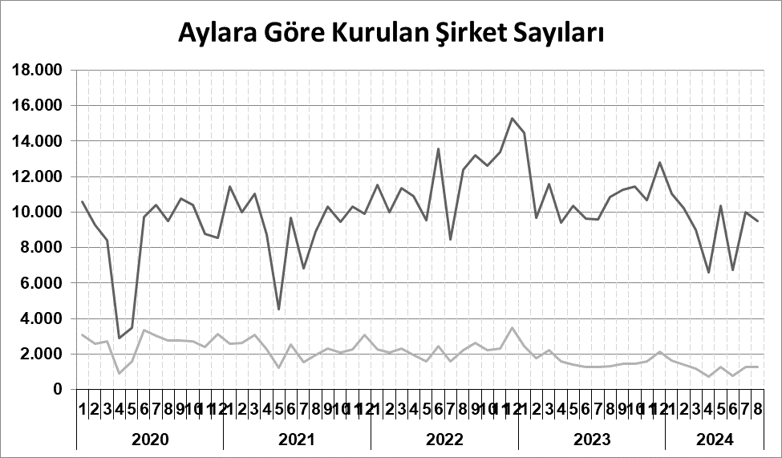
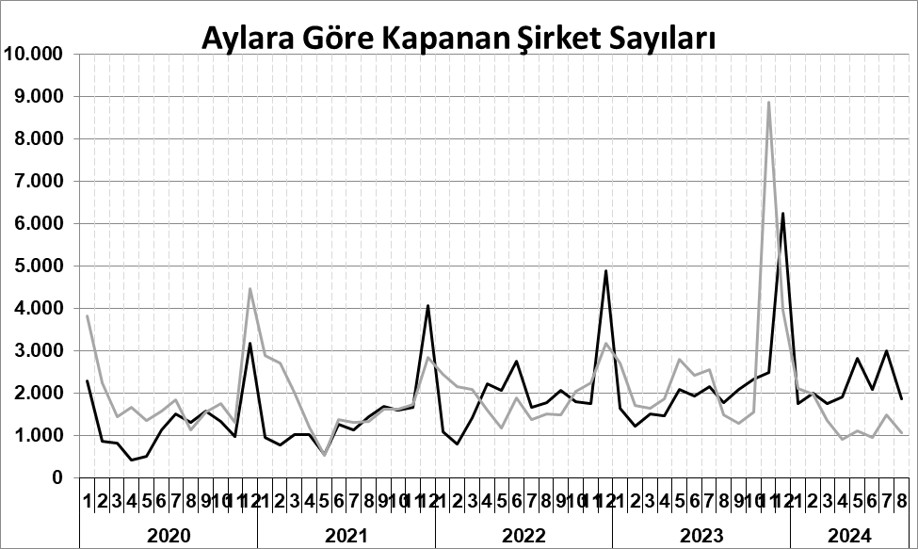
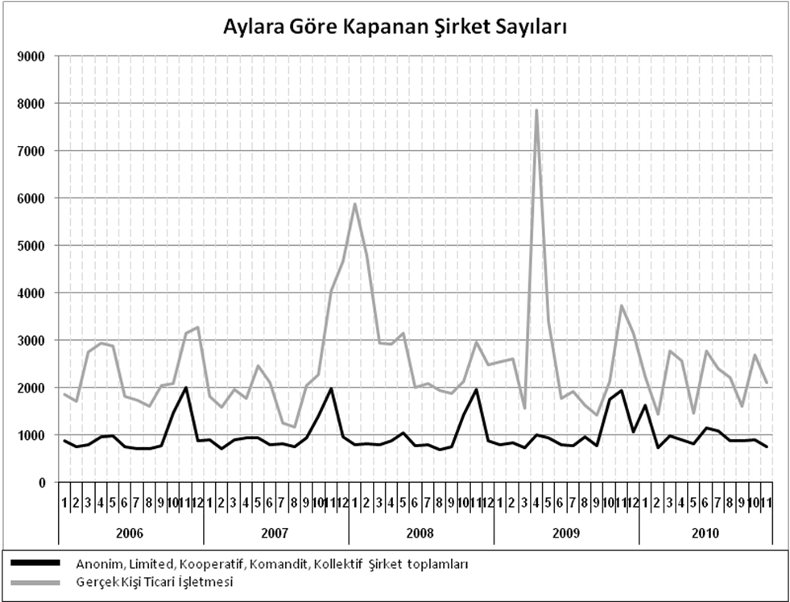
Anonim, Limited, Kooperatif, Komandit, Kollektif Şirket toplamları
Gerçek Kişi Ticari İşletmesi
Bir sonraki haber bülteninin yayımlanma tarihi 18 Ekim 2024’tür.
Ayrıntılı tablo ve grafiklere www.tobb.org.tr/resmi-istatistik adresinden erişebilirsiniz.

